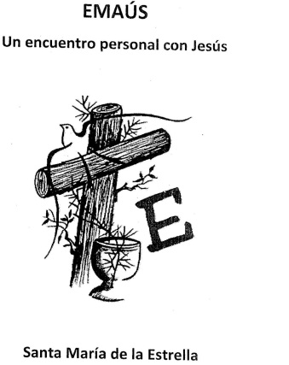

RETIRO EMAÚS
JUAN XXIII 2018

DATOS DEL PARTICIPANTE:

Apellidos________________________Nombres______________________

Domicilio_____________________________________________________

Teléfono fijo ___________________ Celular ______________________

Correo Electrónico _____________________________________________

Ocupación____________________________________________________

Centro de estudios ______________________Curso________________

Fecha de nacimiento ___________

Integrantes del núcleo familiar ___________________________________

Enfermedades/ alergias_________________________________________

Dieta especial: ________________________________________________

